**Holz neu gedacht: Innovative Anwendungen und neue Produkte**

**Ob Kleidung, Batterien oder Stoßstangen für Autos: Aus einem Baumstamm lässt sich weit mehr machen als Tische, Stühle und Häuser. Davon konnten sich die rund 100 Besucher*innen des „Branchentag Holz“ von proHolz Tirol, der Anfang Juli bei der Firma „Rustikale Holzbearbeitung Peter Moser“ in Brixlegg stattfand, überzeugen.**

Der Nachmittag stand ganz im Zeichen der Bioökonomie, also der Nutzung nachwachsender Rohstoffe anstelle von Erdöl und anderen endlichen Ressourcen. Dabei geht es in der Bioökonomie sowohl um altbekannte Produkte, wie die eingangs erwähnten Tische, Stühle und Häuser, als auch um die Entwicklung neuer, innovativer Anwendungen für Holz.

Prof. Dr. Alexander Petutschnigg von der Fachhochschule Salzburg erklärte in seinem Keynote-Vortrag anschaulich, an welchen neuen Anwendungen mit Holz und anderen nachwachsenden Rohstoffen derzeit geforscht wird. So nannte er beispielsweise Getränkekühler aus Rinde, Klebstoffe aus Resten der Käseproduktion oder 4D-Druck mit Holz. In ihrem Impulsvortrag betonte Dr. Veronika Auer von der EGGER Group, dass die Wiederverwendung und Kreislaufwirtschaft bei Holz zukünftig noch mehr an Bedeutung gewinnen wird. Im Recycling von Holz hat EGGER durch seine Spanplattenproduktion schon viel Erfahrung. Nun arbeitet das Unternehmen daran, neue, materialsparende Holzwerkstoffe zu entwickeln – unter anderem für die Baubranche. Auch Dr. Albert Rössler sprach über die Kreislaufwirtschaft und welche Rolle die Firma ADLER als Zulieferer der Holzwirtschaft dabei spielen kann. ADLER setzt unter anderem auf materialsparende, digitale Applikationsmethoden, Farben und Lacke auf Basis nachwachsender Rohstoffe sowie auf Produkte, die sich optimal für das Recycling von Holz eignen.

Johannes Oberdanner, Innovationsleiter der Pfeifer Group, sieht in Veränderungen Chancen und appellierte an die Teilnehmenden, neue Wege zu gehen. Die Firma Pfeifer blickt mit ihrem Innovation Hub über den Tellerrand und sucht abseits des Tagesgeschäfts nach neuen Geschäftsmodellen. Sie setzt sich mit neuen Technologien, Startups und Trends auseinander. Weitzer Woodsolutions geht mit Holz in der Mobilität ebenfalls neue Wege. DI Christian Tippelreither gab einen spannenden Einblick in die Mobilität von morgen: Triebwerksabdeckungen bei Hochgeschwindigkeitszügen, Stoßstangen von Autos oder Rotorblätter von Windturbinen – all dies kann aus Holz gebaut werden. Holz erweist sich für die vorgestellten Anwendungen oftmals als besser geeignet als andere Materialien. In einer kleinen Ausstellung konnten die Besucher*innen die von den Vortragenden genannten neuen Holzanwendungen selbst begutachten.

Innovativ ist auch das Unternehmen, bei dem der „Branchentag Holz“ dieses Jahr stattfand. Hausherrin Silvia und Hausherr Mathias Bischofer führten die Besucher*innen durch ihren Betrieb. Seit über 40 Jahren veredelt „Rustikale Holzbearbeitung Peter Moser“ Holz und hat sich dabei die Technik eines alten Handwerks zu Nutze gemacht: Gehackte Holzoberflächen – früher mühsame Handarbeit – werden dank der Erfindung der „Hackmaschine“ durch Peter Moser maschinell hergestellt. Für den Branchentag wurde eine Firmenhalle kurzerhand zum Veranstaltungssaal umfunktioniert. proHolz Tirol-Vorsitzender Manfred Saurer bedankte sich dafür und freute sich über den gelungenen Nachmittag. Die Veranstaltung wurde im Rahmen des Waldfonds-Projekt „Bioeconomy Austria“ organisiert, welches proHolz-Mitarbeiterin Anna Schnegg zu Beginn kurz vorstellte. Moderiert wurde der Nachmittag in gewohnt lockerer Manier von Christoph Rohrbacher.

Nach dem Branchentag lud proHolz Tirol gemeinsam mit den Kooperationsgruppen htt15 – Holzbau Team Tirol, Baumstark und Holzfenster – natürlich aus Tirol zum Sommerfest. Bei Gegrilltem und kühlen Getränken wurde noch lange genetzwerkt und gefachsimpelt.

Bilder: proHolz Tirol_©Julian Voit

Bild 1: Für den „Branchentag Holz“ wurde eine Halle der Firma „Rustikale Holzbearbeitung Peter Moser“ in Brixlegg kurzerhand zum Veranstaltungsaal für rund 100 Gäste umfunktioniert

Bild 2:

Die Gastgeber freuen sich mit den Vortragenden über einen gelungenen Nachmittag. V. l.: Manfred Saurer (Vorstandsvorsitzender proHolz Tirol), Simon Holzknecht (proHolz Tirol), Johannes Oberdanner (Pfeier Group), Albert Rössler (ADLER-Werk Lackfabrik), Anna-Maria Schnegg (proHolz Tirol), Veronika Auer (EGGER Group), Christian Tippelreither (Weitzer Woodsolutions) und Alexander Petutschnigg (FH Salzburg)

Bild 3:

Nach den Vorträgen überzeugten sich die Besucher*innen selbst von den vorgestellten Holz-Innovationen.

Bild 4:

V. l.: Genossen das Sommerfest bei gutem Wetter: Rüdiger Lex (proHolz Tirol), Martin Lengauer-Stockner (Vorstandsvorsitzender htt15 – Holzbau Team Tirol), Manfred Saurer (Vorstandsvorsitzender proHolz Tirol), Karl Schafferer (Ehrenvorsitzender von proHolz Tirol) und Josef Fuchs (Landesforstdirektor)

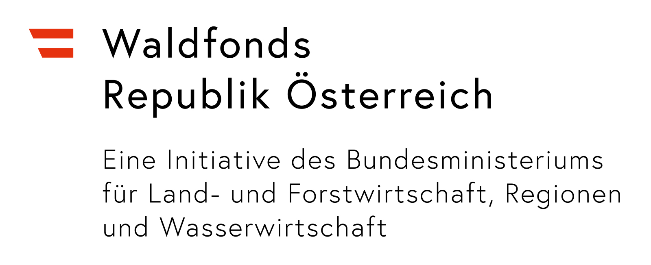

Ein Bild, das Grafiken, Schrift, Screenshot, Kreis enthält.
